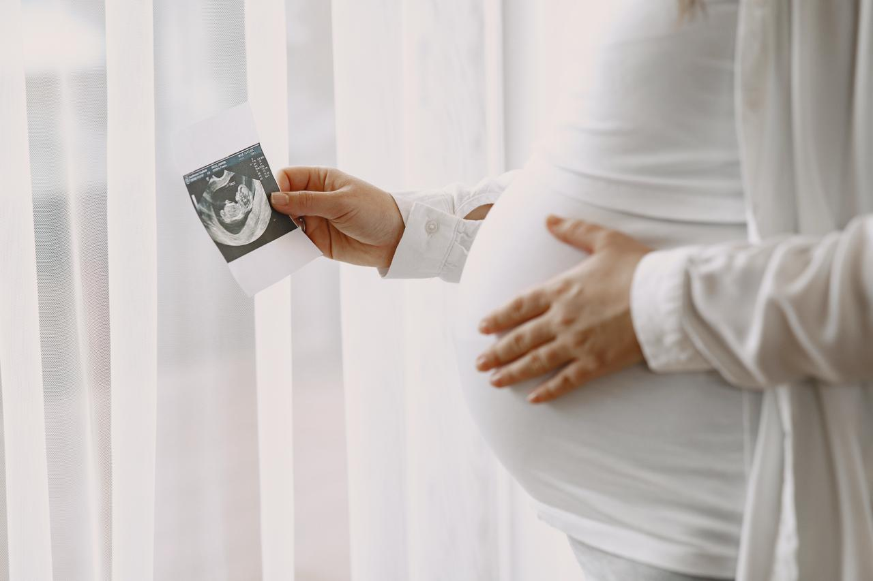
Пособие для беременных жен военнослужащих-призывников в 2025 году в Республике Татарстан составило более 42 тысяч рублей.
Право на получение пособия имеют женщины со сроком беременности не менее 180 дней, если их мужья проходят службу по призыву. Такая поддержка предоставляется и в том случае, если супруг учится на первом курсе военного училища или военной кафедры.
Выплата назначается в фиксированном размере и ежегодно индексируется. С 1 февраля 2025 года ее размер составляет 42 665 рублей. Подать заявление можно разными способами: лично или через законного представителя в клиентской службе Социального фонда России, в МФЦ, а также дистанционно через портал Госуслуг.
«Для семей военнослужащих особенно важно чувствовать государственную поддержку. Пособие женам призывников помогает снизить нагрузку на семью в этот ответственный период и гарантирует финансовую стабильность будущим мамам», — подчеркнул управляющий Отделением Социального фонда России по Республике Татарстан Эдуард Вафин.
Рассмотрение заявления занимает десять рабочих дней с момента его регистрации. Если каких-то сведений не хватает, срок может быть продлён до двадцати рабочих дней. В случае указания недостоверных данных или отсутствия документов в установленные сроки выносится отказ. После положительного решения средства перечисляются в течение пяти рабочих дней.
Важно помнить: заявление необходимо подать не позднее шести месяцев со дня окончания службы мужа по призыву. Для оформления потребуются копия свидетельства о браке, сведения о сроке беременности (они поступают в Социальный фонд автоматически), а также справка о прохождении мужем службы по призыву с указанием её срока, выдаваемая воинской частью, военным комиссариатом либо военной образовательной организацией.
Полную и достоверную информацию о мерах соцподдержки, выплатах и услугах Отделения Социального фонда России по Республике Татарстан можно найти на сайте СФР и в официальных аккаунтах в социальных сетях: ВКонтакте, Одноклассники и Телеграм.
Для получения дополнительной информации или консультации граждане могут обратиться к операторам единого контакт-центра — 8 800 100 0001 (региональная линия работает круглосуточно – 24/7, звонок бесплатный).

